
Δράση επιδότησης
ηλεκτροκίνητων οχημάτων
δίκυκλων και ποδηλάτων

ΟΔΗΓΙΕΣ ΠΡΟΣΒΑΣΗΣ ΚΑΙ ΥΠΟΒΟΛΗΣ ΑΙΤΗΣΗΣ ΣΥΜΜΕΤΟΧΗΣ

ΑΥΓΟΥΣΤΟΣ 2020

ΟΔΗΓΙΕΣ ΥΠΟΒΟΛΗΣ ΑΙΤΗΣΗΣ ΣΥΜΜΕΤΟΧΗΣ ΣΤΗΝ ΔΡΑΣΗ ΚΙΝΟΥΜΑΙ ΗΛΕΚΤΡΙΚΑ
- ΕΓΓΡΑΦΗ ΣΤΗΝ ΗΛΕΚΤΡΟΝΙΚΗ ΠΛΑΤΦΟΡΜΑ
Η εγγραφή μπορεί να γίνει με δυο τρόπους :
α. Με κωδικούς taxisnet
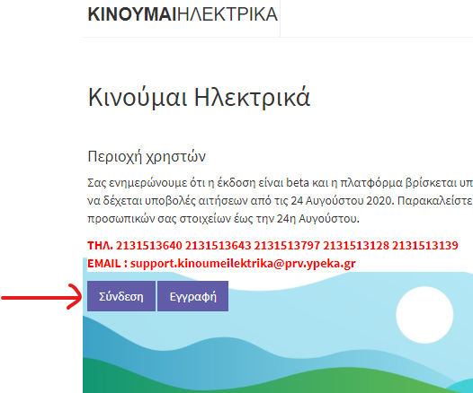
Πατάτε το πλήκτρο ΣΥΝΔΕΣΗ
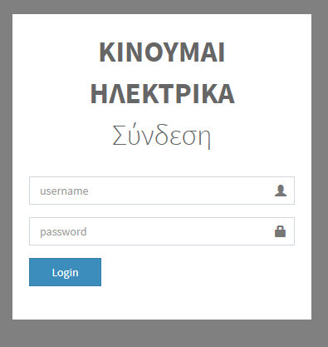
Πληκτρολογείτε τους κωδικούς σας και πατάτε «LOGIN»

β. Με στοιχεία εγγραφής

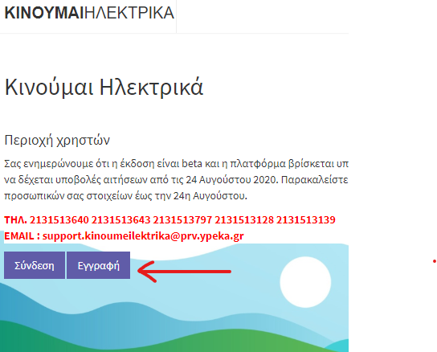
Πατήστε το πλήκτρο εγγραφή

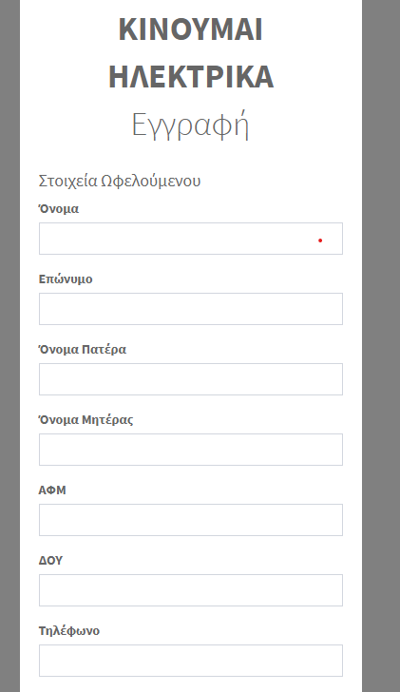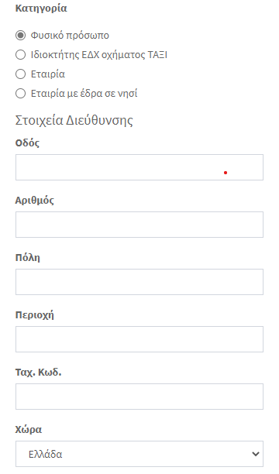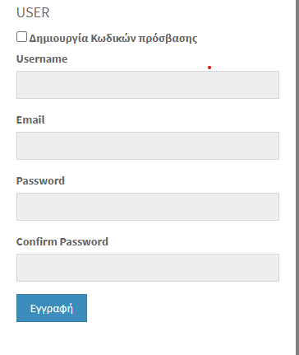
Συμπληρώνετε τα στοιχεία σας και δηλώνετε τους κωδικούς σας και στην συνέχεια πατάτε ΕΓΓΡΑΦΗ . Βάζετε τους κωδικούς που δηλώσατε και πατάτε LOGIN
γ. Μέσω του www.gov.gr
https://www.gov.gr/ipiresies/polites-kai-kathemerinoteta/periballon-kai-poioteta-zoes/kinoumai-elektrika
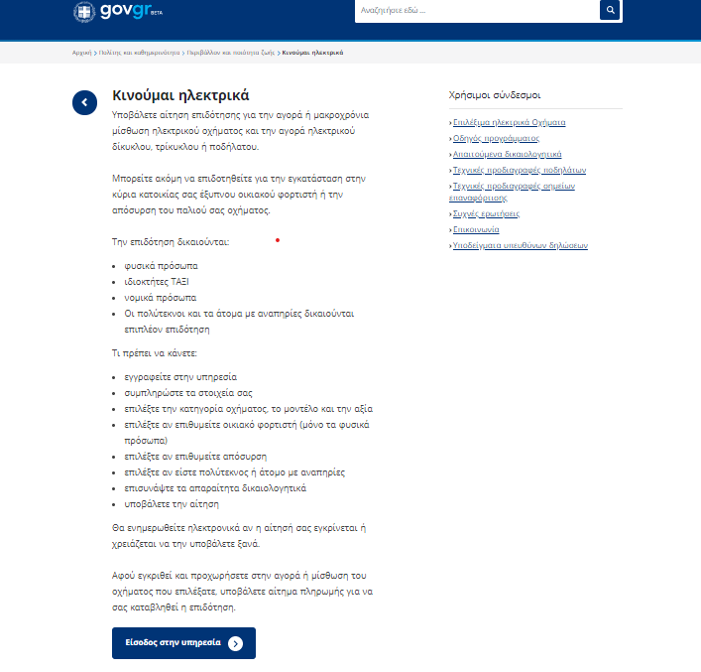
Πατάτε Είσοδος στην Υπηρεσία
Πληκτρολογείτε τους κωδικούς του taxisnet και στην συνέχεια LOGIN

- ΠΕΡΙΒΑΛΛΟΝ ΕΡΓΑΣΙΑΣ ΚΑΙ ΥΠΟΒΟΛΗΣ ΤΗΣ ΑΙΤΗΣΗΣ
Εφόσον έχετε ολοκληρώσει την διαδικασία του LOGIN εισέρχεστε στο περιβάλλον της πλατφόρμας προκειμένου να συμπληρώσετε τα πεδία που αφορούν το όχημα της επιλογής σας, την επιλογή απόσυρσης, την επιλογή «έξυπνου» οικιακού φορτιστή (μόνον φυσικά πρόσωπα) και την ειδική κατηγορία εφόσον εντάσσεστε σε κάποια από αυτές που προβλέπονται.
  - ΦΥΣΙΚΑ ΠΡΟΣΩΠΑ ΜΗ ΑΣΚΟΥΝΤΑ ΕΠΙΧΕΙΡΗΜΑΤΙΚΗ ΔΡΑΣΤΗΡΙΟΤΗΤΑ
Τα φυσικά πρόσωπα δικαιούνται την επιλογή ενός αμιγώς ηλεκτρικού Ι.Χ. ή ενός δικύκλου/τρικύκλου ή ενός ηλεκτρικού ποδηλάτου. Επιπλέον σε περίπτωση αγοράς ηλεκτρικού ΙΧ δικαιούνται να επιλέξουν φορτιστή και απόσυρση.
ΠΡΟΣΟΧΗ: Η απόσυρση αφορά όχημα ίδιας κατηγορίας με αυτό που έχει επιλεγεί προς επιδότηση(πχ δεν μπορεί να αποσυρθεί αυτοκίνητο για την επιδότηση δικύκλου)
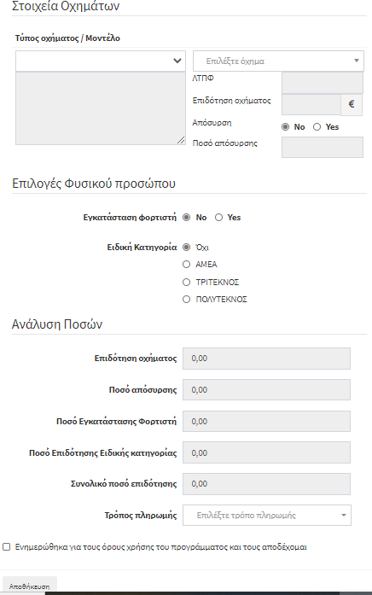

- Επιλογή Ι.Χ.
Επιλέγετε το «Ι.Χ. επιβατικά Αυτοκίνητα (Μ1 ΒEV)
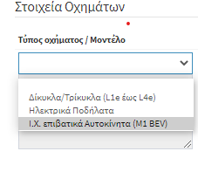
Στο διπλανό ακριβώς πλαίσιο επιλέγετε ΗΛΕΚΤΡΙΚΟ ΑΥΤΟΚΙΝΗΤΟ
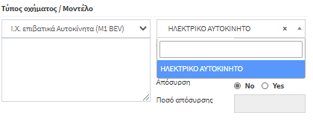
Στην συνέχεια γράφετε το μοντέλο που έχετε επιλέξει ΚΑΙ την τιμή όπως αναγράφεται στην προσφορά που έχετε λάβει (χωρίς τον ΦΠΑ) :
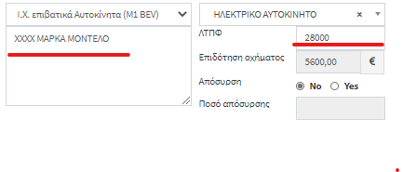
Αυτόματα υπολογίζεται το ποσό της επιδότησης που δικαιούστε.
Εφόσον επιθυμείτε απόσυρση οχήματος , επιλέγετε No/Yes και συμπληρώνεται αυτόματα το ποσό :
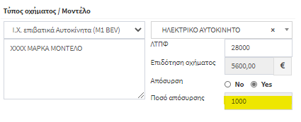
Στην συνέχεια δηλώνετε επιλογές φορτιστή και ειδικής κατηγορίας και υπολογίζονται αυτόματα τα επι μέρους ποσά επιδότησης καθώς και το συνολικό.
Επιλέγετε τον τρόπο πληρωμής
Δηλώνετε ότι έχετε ενημερωθεί για τους όρους του προγράμματος και τους αποδέχεστε
Πατάτε αποθήκευση
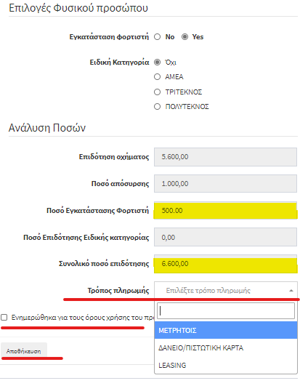

Με το πάτημα του πλήκτρου αποθήκευση σας ανοίγει δεξιά πλαίσιο για την υποβολή των απαιτούμενων δικαιολογητικών :
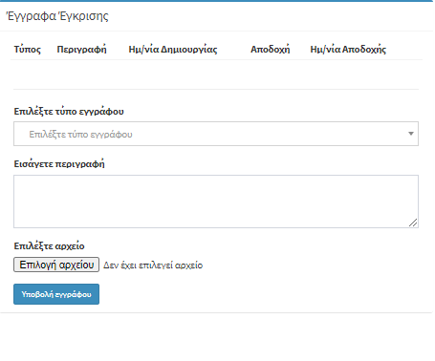
Κάνοντας scroll down στο πλαίσιο Επιλέξτε Τύπο Εγγράφου επιλέγετε το αντίστοιχο δικαιολογητικό :
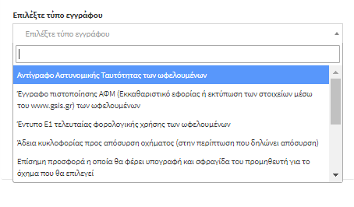
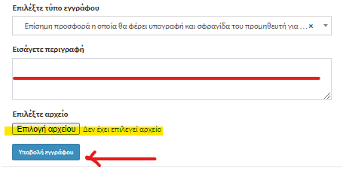
Έχοντας επιλέξει τον τύπο εγγράφου, εισάγετε περιγραφή (πχ προσφορά, Αστ. Ταυτότητα κλπ), επιλέγετε το αρχείο και πατάτε Υποβολή Εγγράφου
Όταν έχετε ολοκληρώσει αυτή τη διαδικασία για κάθε έγγραφο ,πατάτε Υποβολή

Η διαδικασία ολοκληρώθηκε και λαμβάνετε τον κωδικό της αίτησης σας :
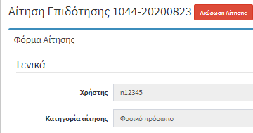

- Επιλογή Δικύκλου/Τρικύκλου
Ακολουθείτε την ίδια διαδικασία με την διαφορά ότι επιλέγετε δίκυκλο/τρίκυκλο
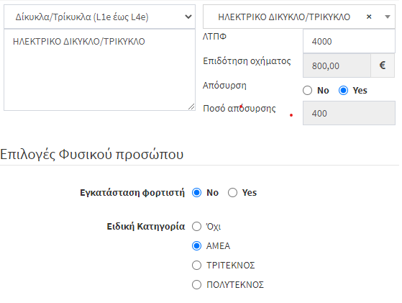
Συνεχίζετε όπως παραπάνω.
- Επιλογή Ποδηλάτου
Ακολουθείτε την ίδια διαδικασία με την διαφορά ότι επιλέγετε Ηλεκτρικό Ποδήλατο
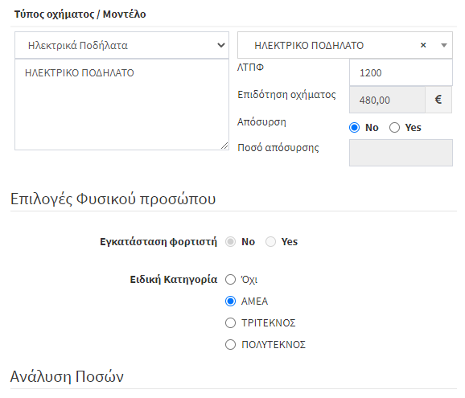

  - ΕΔΧ – ΤΑΞΙ
Σε ότι αφορά την κατηγορία των ΕΔΧ ΤΑΞΙ , οι δυνατότητες που παρέχονται είναι δυο :
- Αμιγώς ηλεκτρικά οχήματα
- Υβριδικά οχήματα εξωτερικής φόρτισης χαμηλών εκπομπών (έως 50γρ/χλμ)
Επιπλέον η απόσυρση δεν είναι προαιρετική αλλά υποχρεωτική.
Ισχύει η επιπλέον επιδότηση για τις ειδικές κατηγορίες.
Αρχικά επιλέγετε τον τύπο του οχήματος (ΒΕV , PHEV) :
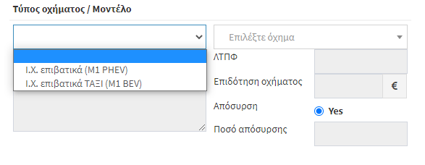
Στην συνέχεια επιλέγετε ΗΛΕΚΤΡΙΚΟ/ΥΒΡΙΔΙΚΟ ΤΑΞΙ
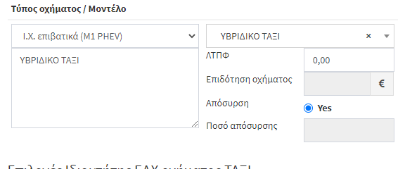

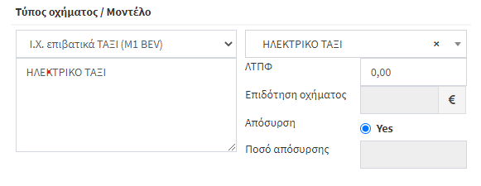
Στην συνέχεια γράφετε το μοντέλο επιλογής σας και την αξία (ΛΠΤΦ) όπως αυτή αναγράφετε στην προσφορά που έχετε και επισυνάπτετε .Υπολογίζεται αυτόματα η επιδότηση σας . Πιέζοντας το YES υπολογίζεται αυτόματα και το ποσό των 2.500€ που αντιστοιχεί στην υποχρεωτική απόσυρση.
:
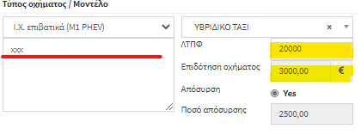
Στην συνέχεια δηλώνετε εάν ανήκετε σε ειδική κατηγορία :
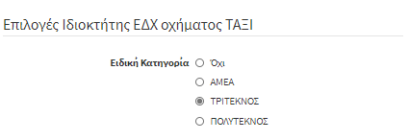

Τέλος, εμφανίζεται ο αυτόματος υπολογισμός του συνολικού ποσού επιδότησης και επιλέγετε τον τρόπο πληρωμής/αγοράς/μίσθωσης:
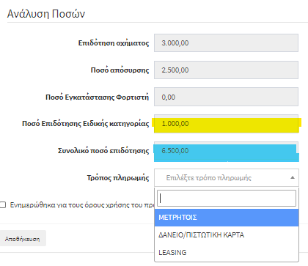
Στην συνέχεια επιλέγετε το πλαίσιο «Ενημερώθηκα για τους όρους χρήσης του προγράμματος και τους αποδέχομαι» και πατάτε Αποθήκευση:
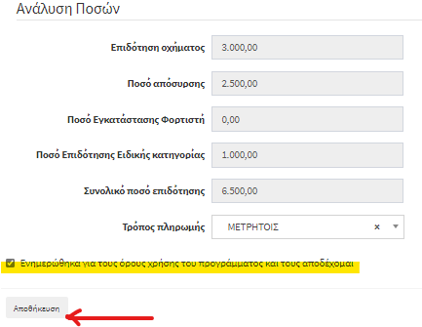
Με το πάτημα του πλήκτρου αποθήκευση σας ανοίγει δεξιά πλαίσιο για την υποβολή των απαιτούμενων δικαιολογητικών :
Κάνοντας scroll down στο πλαίσιο Επιλέξτε Τύπο Εγγράφου επιλέγετε το αντίστοιχο δικαιολογητικό :
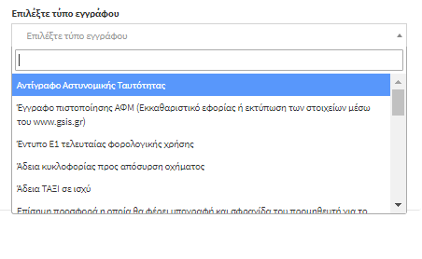
Έχοντας επιλέξει τον τύπο εγγράφου, εισάγετε περιγραφή (πχ προσφορά, Αστ. Ταυτότητα κλπ), επιλέγετε το αρχείο και πατάτε Υποβολή Εγγράφου
Όταν έχετε ολοκληρώσει αυτή τη διαδικασία για κάθε έγγραφο ,πατάτε Υποβολή
Η διαδικασία ολοκληρώθηκε και λαμβάνετε τον κωδικό της αίτησης σας :
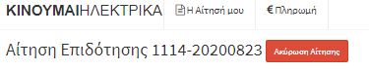

  - ΕΤΑΙΡΙΕΣ (Ατομικές, ΑΕ, ΟΕ,ΕΕ,ΕΠΕ, ΙΚΕ, ΚΟΙΝΣΕΠ ….)
Οι εταιρίες έχουν τις παρακάτω δυνατότητες :
- Αμιγώς ηλεκτρικού Ι.Χ. επιβατικού οχήματος
- Δικύκλου/ Τρικύκλου
- Αμιγώς ηλεκτρικού ελαφρού επαγγελματικού οχήματος χαμηλών εκπομπών (έως 50γρ/χλμ)
- Plug in υβριδικού ελαφρού επαγγελματικού οχήματος χαμηλών εκπομπών (έως 50γρ/χλμ)
Επιπλέον προαιρετικά δηλώνεται η απόσυρση έως ενός αυτοκινήτου και έως ενός δικύκλου.
Οι εταιρίες δικαιούνται έως τριών οχημάτων ενώ αυτές που δραστηριοποιούνται σε νησιωτικούς δήμους οι επιλογές ανέρχονται στα έξι (6) οχήματα.

Αρχικά επιλέγετε τον τύπο του οχήματος (ΒΕV , PHEV) :
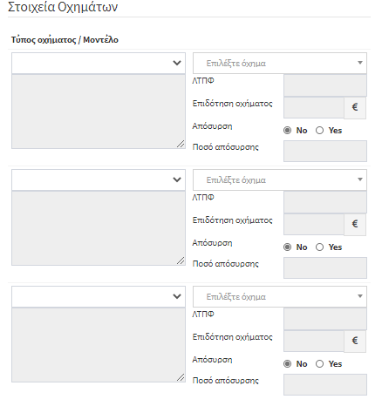
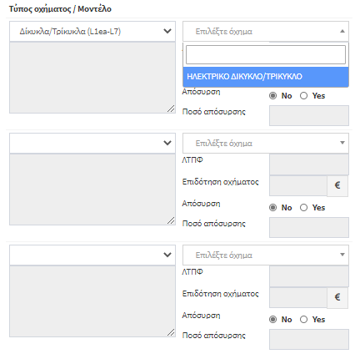
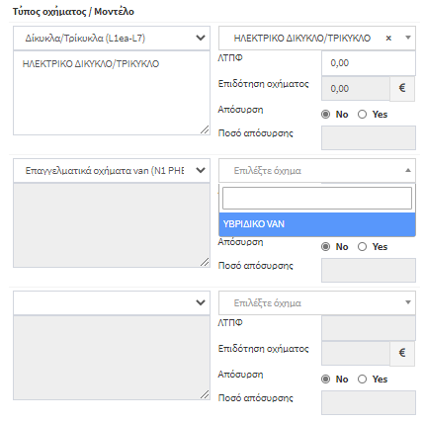
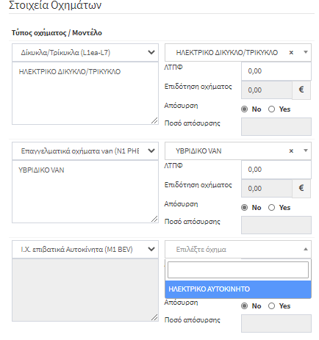
Σε κάθε επιλογή οχήματος συμπληρώνετε τον τύπο και το μοντέλο και γράφετε την αξία όπως αυτή περιγράφεται στην προσφορά που υποβάλλετε συνημμένη.
Συμπληρώνετε εάν επιθυμείτε ή όχι απόσυρση

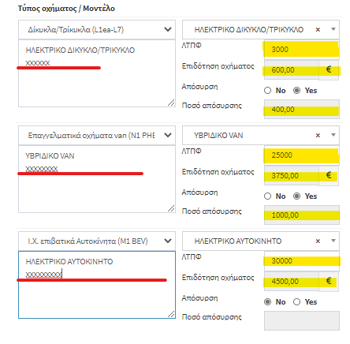
Η επιδότηση υπολογίζεται αυτόματα.
Στην συνέχεια ακολουθεί ο συγκεντρωτικός πίνακας των οχημάτων και της συνολικής επιδότησης και επιλέγετε τον τρόπο πληρωμής :
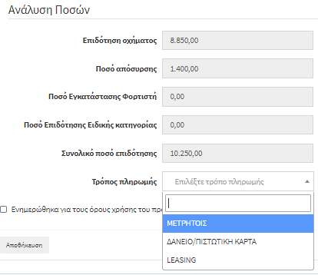
Τέλος, επιλέγετε το πλαίσιο Ενημερώθηκα για τους όρους χρήσης του προγράμματος και τους αποδέχομαι και πατάτε Αποθήκευση
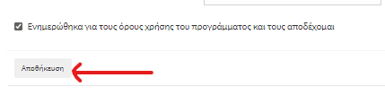
Μετά την αποθήκευση στο δεξί μέρος της οθόνης ανοίγει το πλαίσιο υποβολής των απαιτούμενων δικαιολογητικών και εγγράφων . Κάνοντας scroll down στο πλαίσιο Επιλέξτε Τύπο Εγγράφου επιλέγετε το αντίστοιχο δικαιολογητικό :

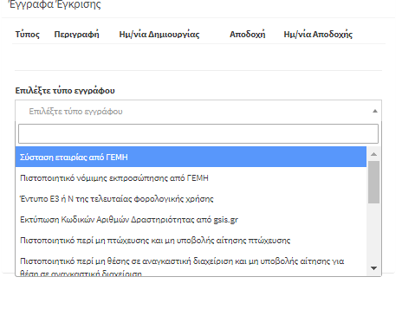
Έχοντας επιλέξει τον τύπο εγγράφου, εισάγετε περιγραφή (πχ προσφορά, Αστ. Ταυτότητα κλπ), επιλέγετε το αρχείο και πατάτε Υποβολή Εγγράφου
Όταν έχετε ολοκληρώσει αυτή τη διαδικασία για κάθε έγγραφο ,πατάτε Υποβολή
Η διαδικασία ολοκληρώθηκε και λαμβάνετε τον κωδικό της αίτησης σας :
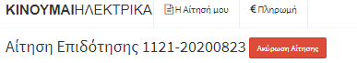

- ΣΥΜΒΟΥΛΕΣ ΓΙΑ ΔΙΕΥΚΟΛΥΝΣΗ ΤΗΣ ΥΠΟΒΟΛΗΣ
Σε ότι αφορά τις απαιτούμενες υπεύθυνες δηλώσεις , μπορείτε για όσες είναι εφικτό να χρησιμοποιείτε την υπηρεσία μέσω του www.gov.gr.
Πιο συγκεκριμένα στο link https://www.gov.gr/ipiresies/polites-kai-kathemerinoteta/upeuthune-delose-kai-exousiodotese/ekdose-upeuthunes-deloses μπορείτε να γράψετε το κείμενο και να λάβετε επικυρωμένη άμεσα και σε μορφή Pdf την δήλωση σας.
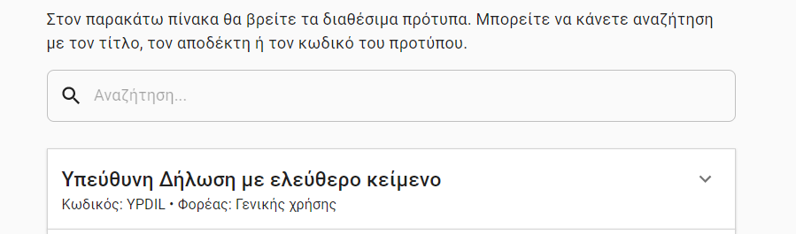
Από το αρχείο των υπεύθυνων δηλώσεων που έχει αναρτηθεί στο kinoumeilektrika.gov.gr μπορείτε να επιλέξετε με αυτή την διαδικασία τις υπεύθυνες δηλώσεις Νο 2,3,4,5 και 6
Σε διαφορετική περίπτωση μπορείτε να συμπληρώνετε την υπεύθυνη δήλωση και να την επικυρώνετε σε ΚΕΠ . Εν συνεχεία την σκανάρετε και υποβάλλετε σε μορφή pdf
Συνιστάται για λόγους ευκολίας και ασφάλειας η πρώτη μέθοδος.

